2023秋沪粤版八年级物理《上学期期末》综合素质评价试题及答案（二）
一、选择题(每题3分，共30分)
1．物理是一门以观察和实验为基础的学科。作为初中学生的你，对与自身相关的一些物理量的估测，最切合实际的是( )
A．身高约为16.5 cm B．正常体温约为42 ℃
C．质量约为50 kg D．1 min脉搏跳动约20次
2．规范使用测量仪器是中学生必备的科学素养。关于测量仪器的使用，下列说法错误的是( )
A．用刻度尺测量长度时，刻度尺要正放且刻度线要紧贴被测物体
B．用天平称量质量的过程中，若指针指在分度盘中线左侧，将平衡螺母向
左调
C．用量筒测液体体积，读数时视线与凹(凸)液面最低(高)处保持水平
D．用温度计测液体温度时，玻璃泡不能碰到容器底
3．2022年3月23日，“天宫课堂”第二课正式开讲，“太空教师”翟志刚、王亚平、叶光富为广大青少年带来了一场精彩的太空科普课。下列有关说法正确的是( )
A．王亚平和叶光富两名航天员音色相同
B．航天员说话时发出的声音是由声带振动产生的
C．声音在太空中的传播速度是3×108 m/s
D．奇妙的实验引起同学们高声喝彩，这里的“高”指的是音调高
4．下列现象能说明光沿直线传播的是( )
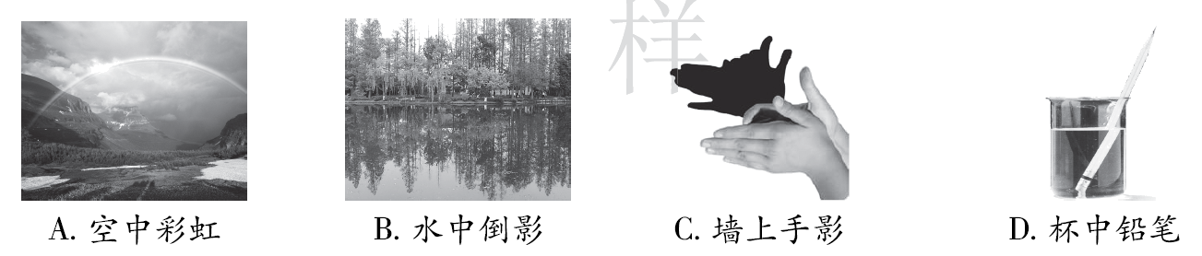

5．如图所示为小赵同学探究凸透镜成像规律时的一种成像情况，下列哪种光学器件成像原理与它相同( )
INCLUDEPICTURE "../../../23秋%20典中点%208%20物理%20HY（刘欢欢/5-57.EPS" \* MERGEFORMAT \d 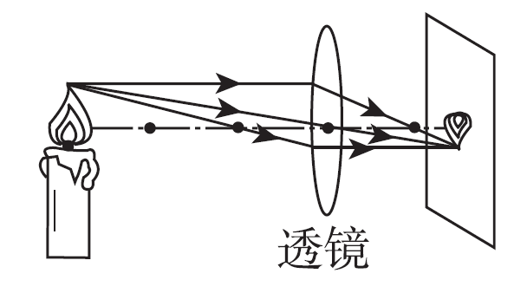
A．投影仪 B．照相机 C．电影放映机 D．放大镜
6．医生给病人检查口腔时，常将一把带柄的金属小镜子放在酒精灯上烤一烤，然后再放入口腔，这样做的主要目的是防止口腔中的水蒸气( )
A．熔化 B．液化 C．凝固 D．凝华
7．古诗词是我国的文化瑰宝，很多诗词句里蕴含着物理知识。下列分析正确的是( )
A．“姑苏城外寒山寺，夜半钟声到客船”，“钟声”是由空气的振动产生的
B．“春眠不觉晓，处处闻啼鸟”，“啼鸟声”是通过空气传入人耳的
C．“月落乌啼霜满天，江枫渔火对愁眠”，“霜”的形成是升华现象
D．“欲渡黄河冰塞川，将登太行雪满山”，“冰”的形成是凝华现象
8．【多选】关于密度，下列说法正确的是( )
A．一滴水和一桶水的密度相同
B．一瓶矿泉水结冰后，密度不变
C．常温常压下，气体密度都是相同的
D．为减轻质量，比赛用的自行车采用强度高、密度小的材料制造
9．甲、乙两种物体的质量和体积的关系图像如图所示，则甲、乙两种物体的密度之比是( )
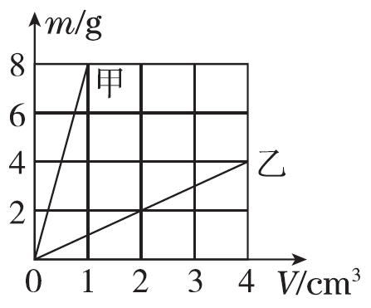
A．8∶1 B．4∶3 C．4∶1 D．2∶1

10．【2023·张家口期中】某智能手机所搭载的国产7 nm制造工艺麒麟990芯片，“在指甲盖大小的尺寸上塞进103亿个晶体管”，实现了性能与能效提升的新突破。计算机芯片、智能手机芯片等体积的微型化及性能的代际提升，都得益于一种新型材料的研发。这种新型材料是( )
A．超导材料 B．磁性材料 C．纳米材料 D．半导体材料
二、填空题(每空2分，共32分)
11．完成下列各小题：
(1)图甲中所示的是用温度计测得的温度，该温度值是________。
(2)图乙中物体的长度为________ cm。
(3)在图丙中，根据入射光线和折射光线的方向，在虚线框内应画________透镜。
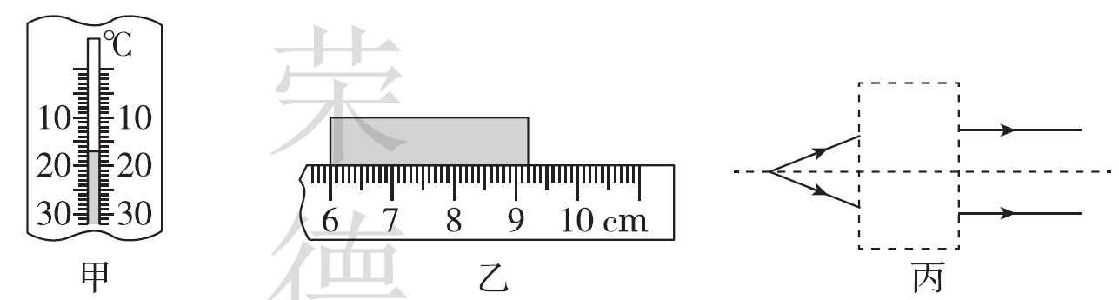
12．根据下表所提供的数据(标准大气压下)可知：
物质 | 凝固点/℃ | 沸点/℃
酒精 | －117 | 78
水银 | －39 | 357
(1)水银的凝固点是________ ℃。
(2)200 ℃的水银是________(填“固态”“液态”或“气态”)。
(3)在北方寒冷的季节里，最低气温可达－50 ℃，此时应选用________(填“酒精”或“水银”)作温度计的测温液体。
13．小波在湖边游玩时，看到茂密的树下有许多光斑，仔细一看是太阳的“像”，这是光的____________形成的；看到湖水中游动的“鱼”比其实际位置要________(填“深”或“浅”)，这是因为光从水中斜射向空气时发生________；湖面上拱桥在水中的“倒影”，这是由光的________形成的虚像。
14．酒精的密度是0.8×10³ kg/m³，它表示的意义是_________________________。一杯酒精倒掉一半后，剩余酒精的密度是________ g/cm³。某容器最多可盛质量为2 kg的酒精，它一定________(填“能”或“不能”)盛下质量为2 kg的水。
15．【2022·遂宁】小王用天平和量筒测一块鹅卵石的密度，在调节天平平衡时发现指针偏向分度盘的左侧(如图甲)，此时应将平衡螺母向________端调节使天平平衡；然后用调节好的天平测鹅卵石的质量，天平平衡时右盘中砝码的质量、游码在标尺上的位置如图乙，鹅卵石的质量为__________g；最后用量筒测出鹅卵石的体积如图丙，则鹅卵石的密度为________kg/m³。
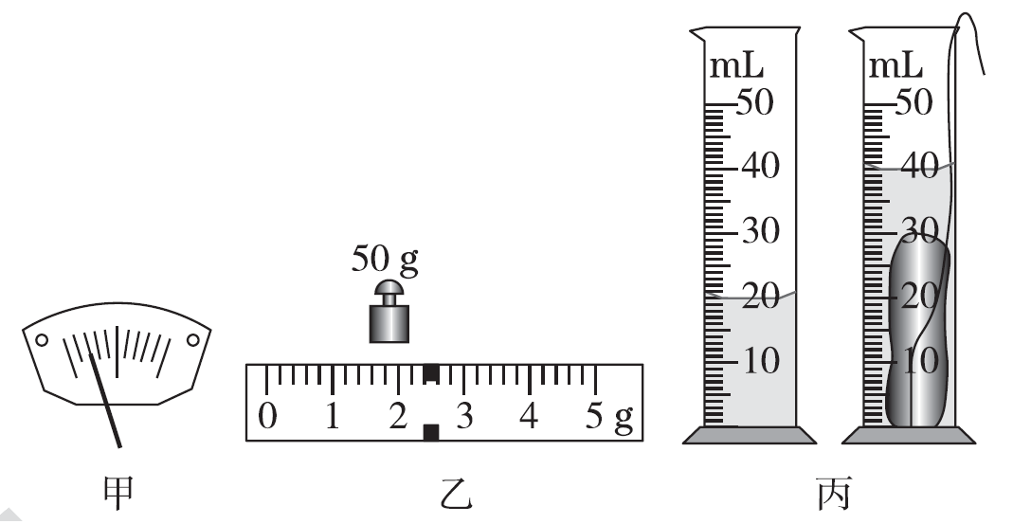
三、作图题(16题2分，17题4分，共6分)
16．如图所示，一束光从空气斜射向水面，请画出它的反射光线和进入水中光线的大致方向。
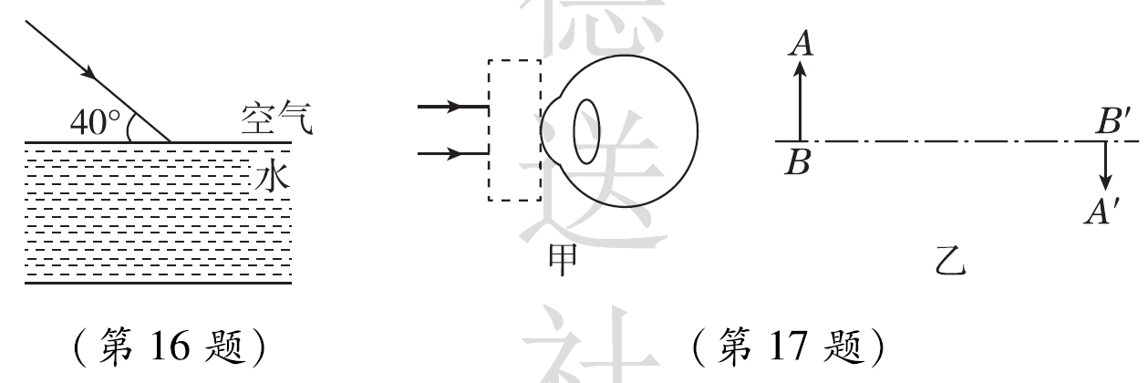
17．(1)根据近视眼成因及矫正方法，在如图甲所示的方框内画出矫正所需的透镜，并完成光路图。
(2)如图乙所示，已知图中A′B′是AB的像，请在图中画出透镜，并确定透镜的焦点。
四、实验与探究题(每空2分，共22分)
18．【2022·兰州】小华同学选用图甲、图乙所示的装置，探究了冰的熔化及水沸腾时温度的变化特点，图丙是由测量数据所绘制的图像。
INCLUDEPICTURE "../../../23秋%20典中点%208%20物理%20HY（刘欢欢/5-59.EPS" \* MERGEFORMAT \d 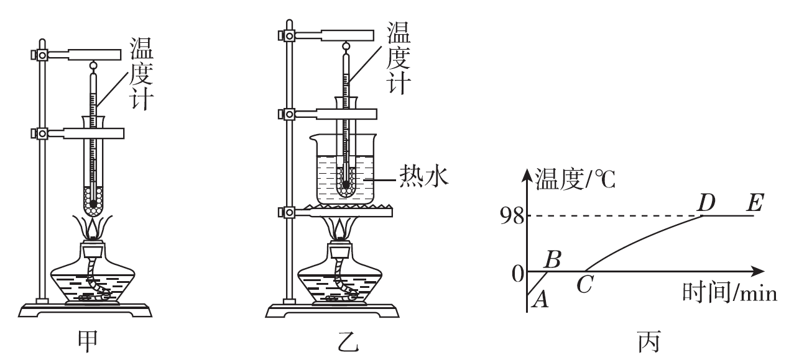
(1)要完成这个实验，除了图示的器材外，还需要的测量器材是________；若只探究冰熔化应选用图________(填“甲”或“乙”)装置来进行实验，效果更好；在探究水沸腾时温度的变化特点时，试管口产生“白气”的原因：水蒸气遇冷________成小水珠。
(2)由图丙可知冰是________(填“晶体”或“非晶体”)，水的沸点是________℃。
(3)在评估交流时，有同学提出从开始加热到沸腾所用时间过长，请你说出一种能节省实验时间的方法：____________________。
19．实验小组利用天平、量筒和烧杯等器材测量牛奶的密度。
INCLUDEPICTURE "../../../23秋%20典中点%208%20物理%20HY（刘欢欢/AEA315.EPS" \* MERGEFORMAT \d 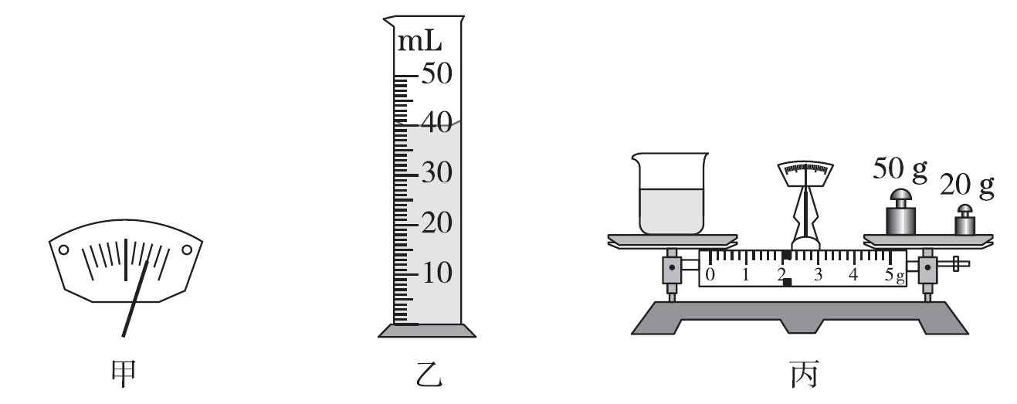
(1)天平调平衡后，将适量的牛奶倒入烧杯中，并用天平测量烧杯和牛奶的总质量，通过加减砝码的一番操作，当小明将砝码盒中最小的砝码放入右盘后，横梁指针如图甲所示，接下来他应该________(填序号)。
A．向左调节平衡螺母
B．移动游码
C．取下最小的砝码后移动游码
(2)测出烧杯和牛奶的总质量为116 g后，将烧杯中的一部分牛奶倒入量筒，液面位置如图乙所示，则量筒中牛奶的体积为________ cm3。
(3)测量烧杯和剩余牛奶的总质量，天平横梁平衡时如图丙所示，则烧杯和剩余牛奶的总质量为________ g。
(4)小明测量的牛奶密度为______ kg/m3。
(5)在向量筒中倒入牛奶时，如果不慎有牛奶溅出，则测出的牛奶密度会________(填“偏大”“偏小”或“不变”)。
五、综合应用题(20题4分，21题6分，共10分)
20．一个质量为5.34 kg的铜质零件。(ρ铜＝8.9×103 kg/m3，ρ铝＝2.7×103 kg/m3)
(1)该零件的体积是多少？
(2)将其改用铝来做，可减少质量多少千克？
21．用烧杯盛某种液体，测得液体体积V和液体与烧杯总质量m的关系如图所示。
(1)当液体的密度不变时，液体的质量与体积成________。
(2)求烧杯的质量。
(3)求液体的密度。
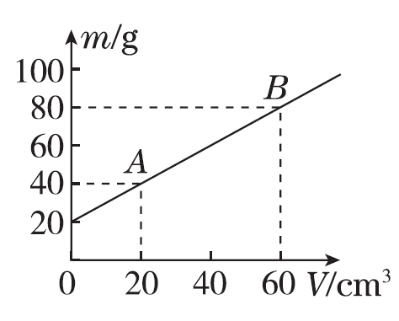

答案
一、1.C 点拨：初中学生的身高约为165 cm；人的正常体温约为37 ℃；初中学生的质量约为50 kg；人的脉搏1 min跳动的次数大约为70次。故选C。
2．B 点拨：用天平称量质量的过程中，若指针指在分度盘中线左侧，说明物体的质量较大，应加砝码或移动游码，不能调节平衡螺母，故B错误，故选B。
3．B 点拨：人们是根据音色来区别不同发声体发出的声音的，故A错误；声音是由物体振动产生的，航天员说话时发出的声音是由声带振动产生的，故B正确；太空中是真空状态，声音不能在真空中传播，故C错误；响度是指声音的强弱、大小，奇妙的实验引起同学们高声喝彩，这里的“高”指的是响度大，故D错误。故选B。
4．C 点拨： 彩虹是由光的折射形成的；水中倒影是由光的反射现象形成的；墙上手影是由光沿直线传播形成的；杯中铅笔上反射的光从水中斜射入空气中时，发生折射，看到的是铅笔的虚像，比实际位置偏高，所以感觉折断了。故选C。
5．B 点拨：由图可知，物距大于像距，光屏上呈现倒立、缩小的实像；照相机成倒立、缩小的实像，与题图所示成像原理相同，故选B。
6．B 点拨：将冷的小镜子放入温暖且水蒸气较多的口腔中时，口腔中的水蒸气遇冷液化成小水滴吸附在镜子上，使人看不清楚成像的情况，也就无法确定病情。烤一烤的目的是提高镜子的温度，防止口腔中的水蒸气遇冷液化，使医生看清楚口腔内的情况。故选B。
7．B 点拨：“钟声”是由钟的振动产生的，故A错误；“啼鸟声”是通过空气传入人耳的，故B正确；“霜”是空气中的水蒸气遇冷凝华成的冰，故C错误；“冰”是液态的水凝固成的，故D错误。故选B。
8．AD
9．A 点拨：由图知，当V_{甲}＝1 cm³时，m_{甲}＝8 g；当V_{乙}＝4 cm³时，m_{乙}＝4 g，则ρ_{甲}＝＝＝8 g/cm³，ρ_{乙}＝＝＝1 g/cm³，ρ_{甲}∶ρ_{乙}＝8 g/cm³∶
1 g/cm³＝8∶1。

10．C 点拨：由“在指甲盖大小的尺寸上塞进103亿个晶体管”知，这些零件所占空间体积极小，空间尺度在纳米级，所以属于纳米材料。故选C。
二、11. (1)－17 ℃ (2)3.20 (3)凸
12．(1)－39 (2)液态 (3)酒精 点拨：(1)水银的凝固点是－39 ℃。(2)因为水银的凝固点是－39 ℃，沸点是357 ℃，所以 200 ℃时，水银处于液态。(3)酒精的凝固点是－117 ℃，水银的凝固点是－39 ℃，在－50 ℃的环境里，酒精为液态，水银为固态，因此选择酒精作温度计的测温液体。
13．直线传播；浅；折射；反射
14．体积是1 m³的酒精，质量是0.8×10³ kg；0.8；能
点拨：一杯酒精倒掉一半后，剩余酒精的密度不变，仍为0.8×10³ kg/m³＝
0.8 g/cm³；因为水的密度大于酒精的密度，所以体积相同的情况下，水的质量大于酒精的质量，故某容器最多可盛质量为2 kg的酒精，它一定能盛下质量为2 kg的水。
15．右； 52.4；2.62×10³ 点拨：图甲中，指针偏向分度盘的左侧，说明左边较重，此时应将平衡螺母向右端调节，使横梁平衡；由图乙可知，鹅卵石的质量为
m＝50 g＋2.4 g＝52.4 g；由图丙可知，鹅卵石的体积为V＝40 mL－20 mL＝
20 mL＝20 cm³；鹅卵石的密度为ρ＝＝＝2.62 g/cm³＝2.62×10³ kg/m³。
三、16.解：如图所示。
INCLUDEPICTURE "../../../23秋%20典中点%208%20物理%20HY（刘欢欢/3-38.EPS" \* MERGEFORMAT \d 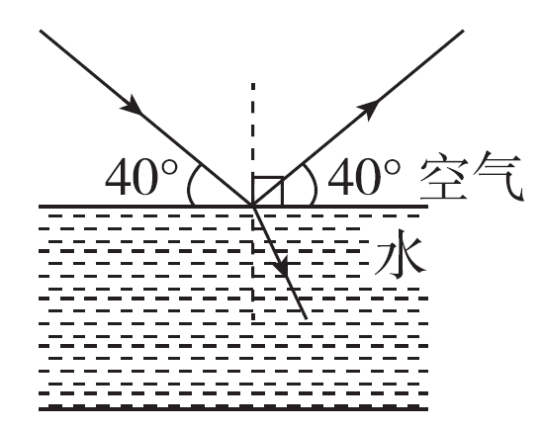
17．解：如图所示。
INCLUDEPICTURE "../../../23秋%20典中点%208%20物理%20HY（刘欢欢/3-39.EPS" \* MERGEFORMAT \d 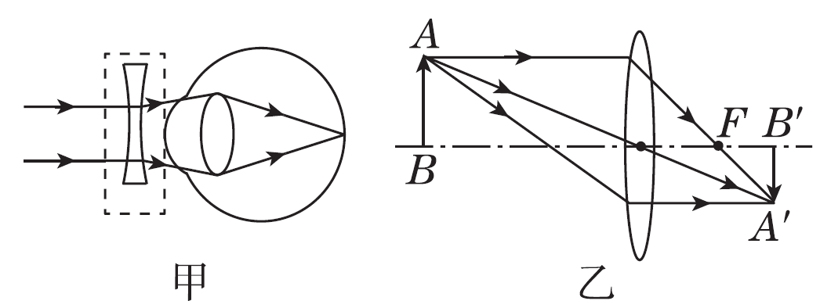

四、18.(1)停表；乙；液化
(2)晶体； 98
(3)减小水的质量
19．(1)C (2)40 (3)72
(4)1.1×103 (5)偏大
点拨：(1)由图甲可知，当小明将砝码盒中最小的砝码放入右盘后，横梁指针偏向分度盘的右侧，说明右盘所放的砝码的质量偏大，此时应该取下最小的砝码后移动游码，使天平水平平衡。(2)由图乙可知，量筒的分度值为1 mL，示数
V＝40 mL＝40 cm³。(3)如图丙所示，标尺的分度值是0.2 g，烧杯和剩余牛奶的总质量m＝50 g＋20 g＋2 g＝72 g。(4)倒入量筒中牛奶的质量m′＝116 g－
72 g＝44 g，牛奶的密度ρ＝＝＝1.1 g/cm³＝1.1×10³ kg/m³。(5)如果不慎有牛奶溅出，会导致量筒中牛奶的体积偏小，利用密度公式ρ＝计算的密度偏大。
五、20.解：(1)铜质零件的质量m_{铜}＝5.34 kg，ρ_{铜}＝8.9×10³ kg/m³，
该零件的体积V_{铜}＝＝＝6×10^{－4} m³。
(2)将其改用铝来做，零件体积不变，即V_{铝}＝V_{铜}＝6×10^{－4} m³，
则铝质零件的质量m_{铝}＝ρ_{铝}V_{铝}＝2.7×10³ kg/m³×6×10^{－4} m³＝1.62 kg，
所以减少的质量Δm＝m_{铜}－m_{铝}＝5.34 kg－1.62 kg＝3.72 kg。
21．解：(1)正比
(2)由图知，当液体体积为0 cm³时，液体的质量为0 g，液体和烧杯的总质量为20 g，则烧杯的质量为20 g。
(3)由图可知，当液体体积V_{液}＝20 cm³时，液体和烧杯的总质量m＝m_{液}＋
m_{杯}＝40 g，液体的质量m_{液}＝m－m_{杯}＝40 g－20 g＝20 g，液体的密度ρ_{液}＝
＝＝1 g/cm³。

